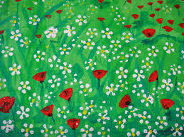

Τετάρτη 6/5/2020
Αγαπημένα μας παιδιά, σήμερα θα πάμε μια φανταστική εκδρομή σε ένα λιβάδι. Ένα διαφορετικό λιβάδι. Ξεκινάμε.....
1. Διάβασε το κείμενο «Το χαρούμενο λιβάδι» από το βιβλίο Ελληνικών σου σελ. 49-50
2. Παρακολούθησε αυτό το όμορφο βίντεο για το βιβλίο της Φυλλιώς Νικολούδη «Το χαρούμενο λιβάδι»
https://www.youtube.com/watch?v=tXDpZM5zLYE
3. Υπογράμμισε στο βιβλίο σου:
- γιατί η ψηλομύτα μαργαρίτα δεν ήθελε την παπαρούνα στο λιβάδι. (2^{η} παράγραφος)
- τα λόγια της γιαγιάς μαργαρίτας που υποστηρίζει γιατί πρέπει να αφήσουν την παπαρούνα στο λιβάδι τους.
- γιατί μια άλλη θυμωμένη μαργαρίτα δεν ήθελε την παπαρούνα.
- τι είπε η Μαργαρίτα – Ρίτα για να υποστηρίξει την παπαρούνα.

4. (Τ) Τι έκαναν τελικά οι μαργαρίτες στην παπαρούνα;(σελ.50, στην τελευταία παράγραφο)
5. Κάνε εξάσκηση στην ανάγνωση του κειμένου.

Πέμπτη 7/5/2020
1. Γράψε τη γνώμη της κάθε μαργαρίτας, στην άσκηση 4, σελ. 51 και 52. Όσα υπογράμμισες χθες στο κείμενο, θα σε βοηθήσουν.
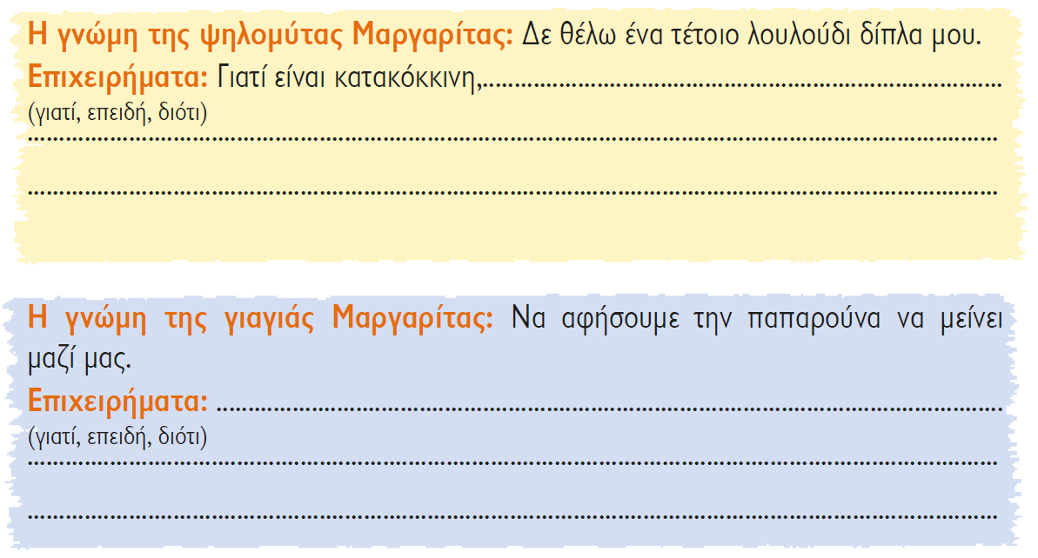
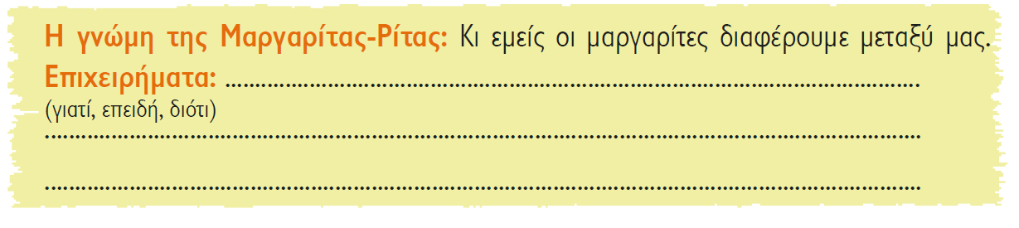

Παρασκευή 8/5/2020
1. Διάβασε προσεκτικά στη σελ.51
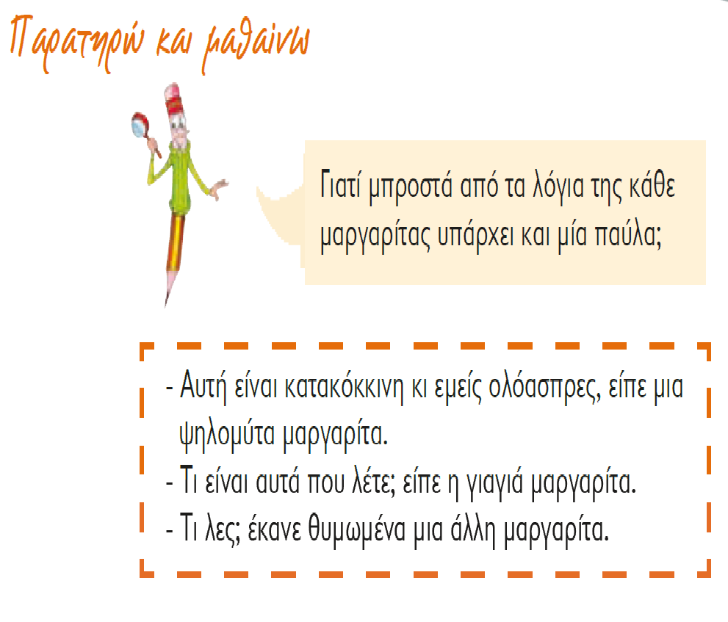
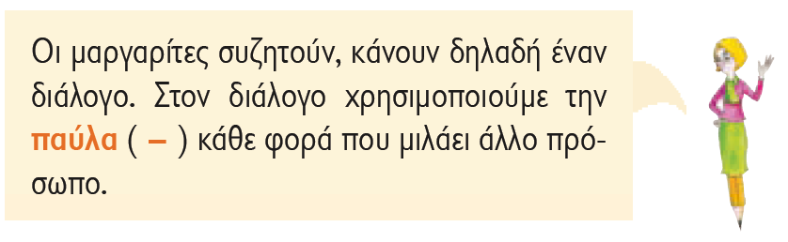
2. Άνοιξε το Τετράδιο εργασιών σου σελ. 18. Κάνε την άσκηση 1.
3. Ορθογραφία από το βιβλίο ανάγνωσης σελ. 53
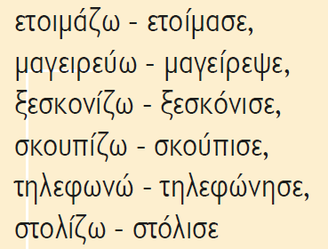

4. Την Κυριακή είναι η γιορτή της μητέρας. Μάθε να τραγουδάς αυτό το όμορφο τραγουδάκι για τη μαμά. Πάτησε εδώ να το ακούσεις.
Μπορείς να φτιάξεις αυτή την όμορφη κάρτα:
- Πάρε ένα φύλλο χαρτιού φωτοτυπικής. Δίπλωσέ το στη μέση.
- Πάρε ένα άλλο φύλλο χαρτιού και σχεδίασε
με το μολύβι 10 καρδούλες σε διάφορα μεγέθη.
- Διακόσμησε τις καρδούλες όπως σου αρέσει.
- Κόψε τις καρδούλες και δίπλωσέ τις στη μέση (ζήτησε βοήθεια από ένα ενήλικα)
- Βάλε γόμα πίσω από κάθε καρδιά στο σημείο που δίπλωσες.
- Κόλλησε τις στο άσπρο φύλλο χαρτιού όπως
φαίνεται στην εικόνα και σχεδίασε τα κοτσάνια τους.
- Άνοιξε την κάρτα και γράψε μια ευχή για τη μανούλα σου.
- Κυριακή πρωί πρωί, δώσε της την κάρτα και ένα γλυκό φιλί.

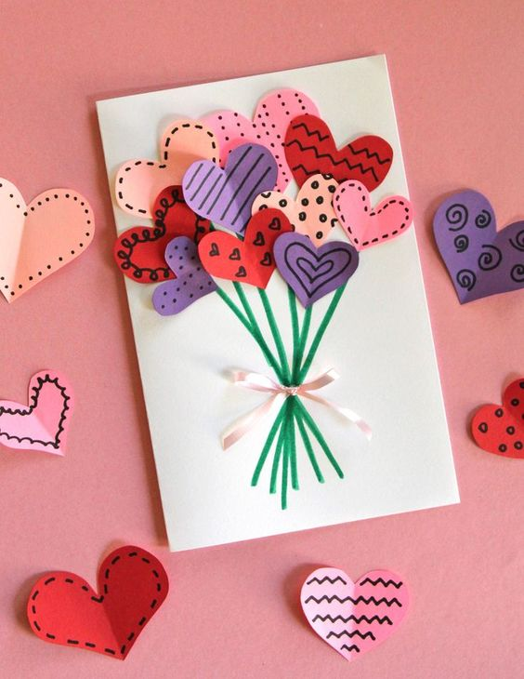

Δευτέρα 11/5/2020
1. Σήμερα παιδιά, θα μάθουμε πώς να μεγαλώνουμε μια απλή πρόταση.
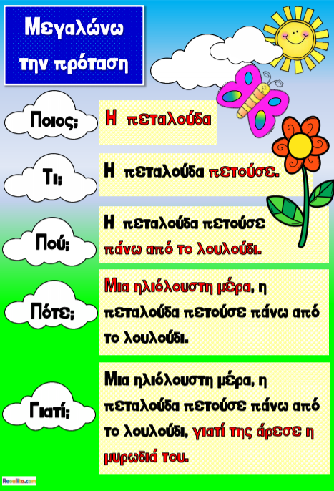
2. Μεγάλωσε τις πιο κάτω προτάσεις στο τετράδιό σου:
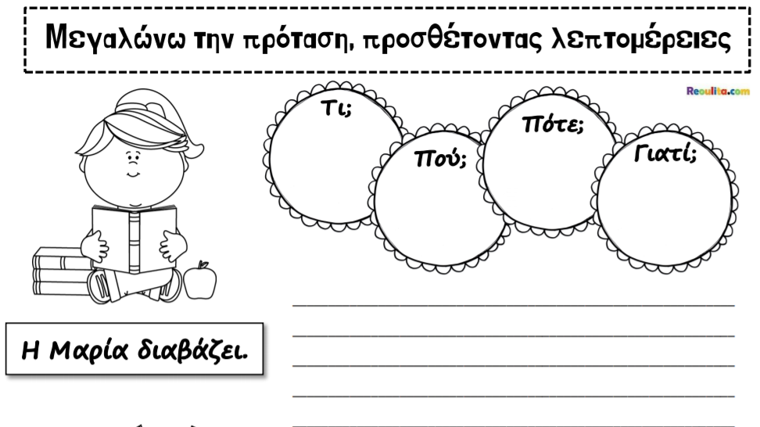
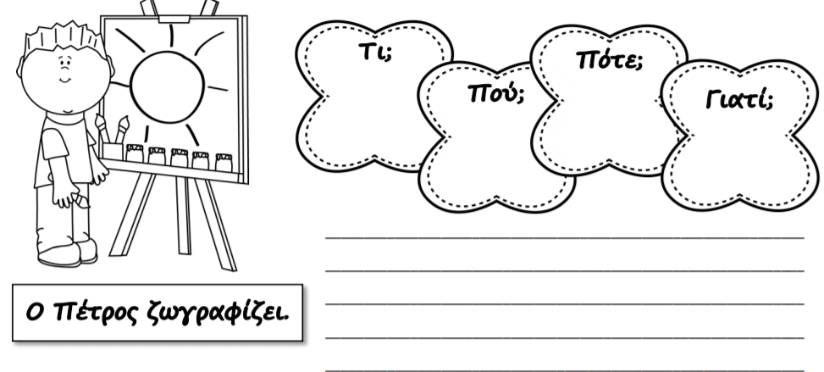

3. Τετράδιο Εργασιών σελ. 19, άσκηση 2.
Τρίτη 12/5/2020

1. Τετράδιο Εργασιών σελ. 20. Θα φανταστείς ότι είσαι η παπαρούνα και να γράψεις πώς ήταν οι πρώτες μέρες της ζωής σου στο λιβάδι.
Μην ξεχνάς:
- να βάζεις τελείες και κεφαλαία.
- να ξαναδιαβάζεις την πρόταση, για να δεις αν λείπει λέξη.
- να ελέγξεις την ορθογραφία των λέξεων.

Ιστορία Γ΄ τάξης

Σήμερα θα μάθουμε για τον Τρωικό πόλεμο. Πατήστε εδώ για να παρακολουθήσετε το βίντεο.

